Технологическая карта урока

Этапы урока (время) |  | Задачи | Содержание деятельности | Приёмы | Формы работы
I Подгото-  вительный | 1) Орг. момент (1 мин) | Организационное начало урока. | Приветствие учащихся. Проверка готовности к уроку. | Беседа. | Фронтальная работа.
I Подгото-  вительный | 2) Мотивация (2 мин.) | Пробудить познавательный интерес к теме. | Рассуждение, ответы на вопросы. | Использование загадки | Фронтальная работа.
I Подгото-  вительный | 3)Ориентиро-вочный (целевой)  (12 мин) | Сформулировать тему урока. Настроить уч-ся на самостоятельную деятельность. | Обсуждают тему урока.  Разминка  в движении и с мячом на месте. | Беседа.  Физические упражнения. | Фронталь ная работа и индиви дуальная работа в движении.
II Основ-  ной | 4) Исполь  зование игр и игровых упражнений  (20мин) | Выполнить задание согласно правил игры.  Совершенствова  ние и закрепление передач, ловли мяча, бросков, перемещений.  Проверить уровень усвоенных знаний. | Выделение главного из сказанного. Объяснение учителем правил игры.  Самостояте  льная деятельность.  Суммирование баллов. | Выполнение общеразвиваю-щих упражнений и движений.  Работа с мячом,  Взаимокон  троль, самоконтроль. | Фронталь  ная работа, поточная работа. Соревнова  тельно– игровая. Индиви  дуальная и парная работа. Командно-групповая.
III Заключи-  тельный | 5) Оценочный  (5 мин.)  6)Рефлексия | Провести самоанализ деятельности,  Установка флажков на рисунке. | Осмысле  ние деятельнос  ти на уроке. | Самооценка.  Поощрение.  . | Фронтальная работа.  Индиви  дуальная работа.  Самостоятель  ная, работа.
III Заключи-  тельный | 7)Д/з. | Развитие двигательных качеств | Выполнять упражне  ния для развития силы | Беседа | Самостоятель  ная работа.

План конспект урока
Этапы | Содержание материала | Дози-ровка | Методические  указания
I Подгото-  вительный  II Основ-  ной  Заключи-  тельный  (оценоч-ный) | - Построение.  - Приветствие. Я рада видеть вас сегодня на своем уроке! Тема нашего урока зашифрована в загадке. Слушаем внимательно!  Мяч оранжевый возьму,  До кольца с ним добегу.  Брошу вверх, забью я гол.  Что же это …………..(баскетбол)  А из вопросов определим цель нашего урока.  - Вопросы:  - Из каких основных упражнений состоит игра? (ведение, передачи, броски)  - Ребята, какой можно сделать вывод: цель нашего урока  - чтобы научиться играть в баскетбол необходимо совершенствовать основные упражнения? Сегодня мы проведем  - необычный урок! Я предлагаю совершить восхождение на гору. Все ваши усилия по выполнению заданий будут сравнимы с восхождением на гору. За каждое задание вы получаете баллы и по ходу урока суммируйте их в своей команде. Кто до какой отметки доберется. Ну а кто из вас достигнет пика горы, уже в совершенстве владеет основными упражнениями баскетбола. Результаты мы будем фиксировать как все альпинисты установкой флага. Мы с вами жители Кондинского района будем устанавливать флаг нашего района. А еще ребята, я предлагаю свое восхождение посвятить Дню рождению района! (85– летию)  Трудолюбие нам поможет силу умножить (пословица).  - Настрой на предстоящую работу:  Пожелание успеха друг другу. А сейчас подготовимся к путешествию.  - Команда: Поворот направо, вперед марш!  - Разминка:  - Ходьба на носках  - Ходьба на пятках  - Ходьба на внешней стороне стопы  - Ходьба с круговым вращением: кистей, в локтевом суставе, плечевом суставе.  - Ходьба с растиранием пальцев рук  - Бег приставными шагами на 4 счета левым боком, на 4 – правым.  - Бег спиной вперед  - Бег с поворотами на 360 градусов через правое и левое плечо.  - Бег с захлестыванием голени.  - Остановка по сигналу – принять стойку баскетболиста.  - Остановка по сигналу – выполнение одноопорного шага (вперед, назад)  - Остановка по сигналу с поворотом изменения направления бега.  - Упражнение на дыхание  - Построение в колону по 2 на боковых линиях (мал. дев.)  - Упражнения с мячами на месте  - 1 вращение перед собой мяча ладонями  - 2 передача с одной руки на другую (тренировка глаз)  - 3.закручивание мяча по спирали  - 4.8-ка под коленями  - 5 имитация передачи от груди  - Броски перед собой с хлопками  9.Подвижная игра «Север» «Юг»  Прошу внимания, начинаем соревнования. Гости и мы сами за всеми наблюдаем и самых лучших выбираем.  1.ведение правой рукой;  2. ведение левой рукой;  3. .ведение правой, левой рукой;  10.Игра «Язык – жестов»  Если ты поймаешь мяч – ты отдай его, не прячь.  11.Игра «10 передач»  12.Игра «Быстрый прорыв к кольцу»  В процессе игры за попадание учащиеся набирают очки и подводят итоги.  13.Игра «Самая результативная команда»  14.Учащиеся садятся на скамейки.  15.Подведение итогов: Наш урок подошел к концу. Установка флажков по набранным баллам, какая из команд первой установит флаг.  В спорте нет путей коротких, и удач случайных нет.  Познаем на тренировках все мы формулу побед.  16.выставление оценок  17.Ответы и выводы детей о том, что все спортивные упражнения, задания способствуют укреплению здоровья и хорошим навыкам игры  18. домашнее задание: составить комплекс упражнений направленных на развитие силы. | 3 мин.  12 мин  30сек  30 сек  30сек  1 мин  30 сек  30сек  30 сек  30сек  30сек  30сек  30 сек  30сек  30сек  5мин  20 мин  3мин  2мин  5мин  5мин  5мин  5мин | Успешное выполнение задания позволяет учащимся сделать вывод о командных действиях в игре.  Если при ответе на поставленные вопросы учащиеся затрудняются дать ответ, учителю необходимо акцентировать внимание детей на их жизненном опыте, а также делать обобщения и выводы.  На уроке за задания уч-ся набирают очки. Отмечают на плакате Альп по шкале восхождение. Смотреть рисунок 1.  Соблюдение дистанции при выполнении упражнений.  Соблюдение техники безопасности при выполнении заданий  Методические замечания по ходу выполнения упражнений.  Дозировка упражнений с учетом индивидуальных особенностей учащихся и состояния их здоровья  Берут мячи  Все задания оцениваются в балах, в зависимости от количества уч-ся в команде, а так же по правильности выполнения заданий.  Построение в шахматном порядке, по сигналу выполняя задания с мячом, нужно быстро занять место другой команды.  Подведение итога после каждого игрового упражнения  Ведение мяча по жестам учителя (отведение руки вправо – учащиеся передвигаются вправо, отведение руки влево – учащиеся передвигаются влево (варианты: вперед, назад на месте) и т.д. упражнение выполняется с нарастанием скорости)  Выполнение 10 передач из разных положений:  - Передачи 2 руками от  груди,  - Правой и левой от плеча,  - Отскоком об пол,  - Передача за спиной правой и левой.  - Передача из положения сидя.  Передача мяча в движении с выполнением броска в кольцо  На табло фиксируется количество забитых мячей. Право броска выполняется поочередно командами.  Дети должны – передвигать на плакате свой флажок после каждого задания по сумме набранных балов  Опора на жизненный опыт детей  Смотреть рисунок 2

Рисунок 1

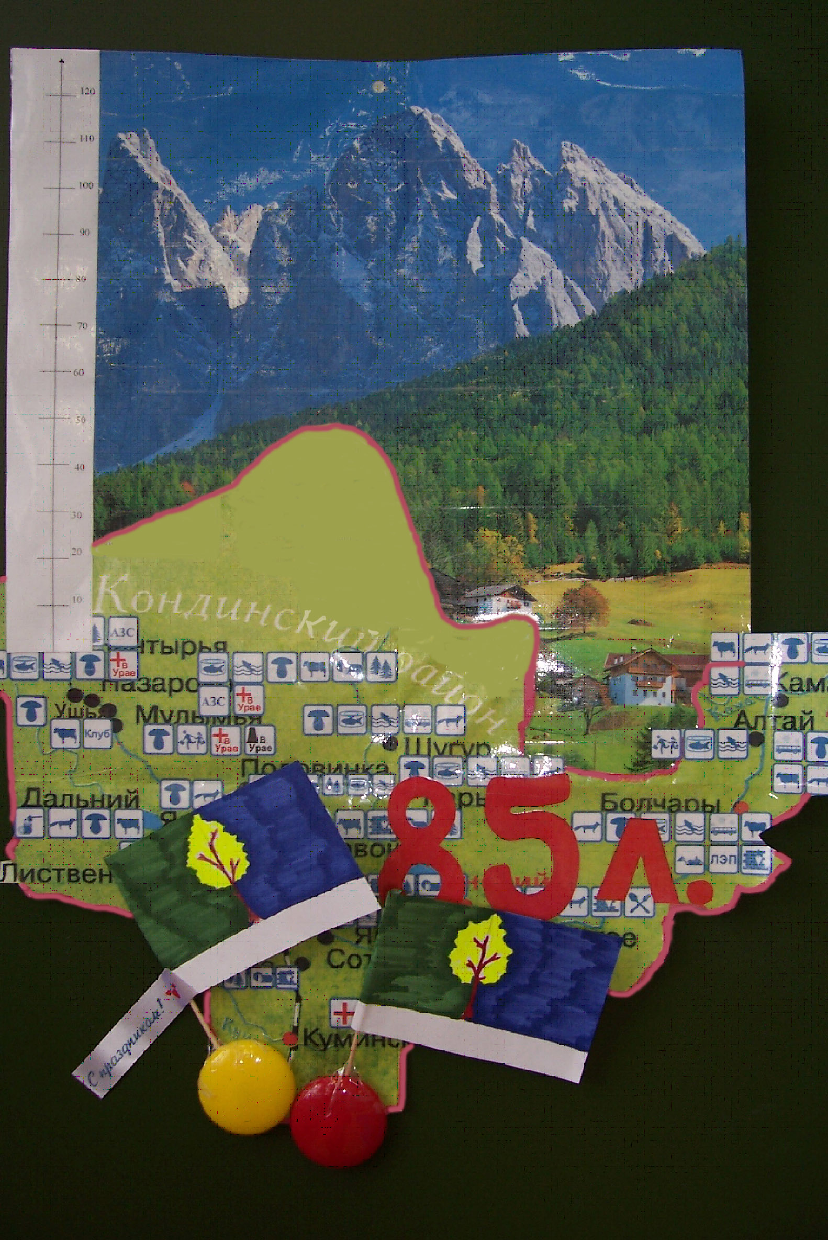
Рисунок 2
